Presseinformation

Conta-Clip pusht neue PRK-Reihenklemmen

Conta-Clip erweitert sein Sortiment an Reihen- und Schutzleiterklemmen der Baureihen PRK und PSL. Mit den jetzt eingeführten Varianten PRK 10/2A, /3A und /4A sowie PSL 10/2A, /3A und /4A macht der Verbindungstechnik-Spezialist einen neuen Querschnittsbereich bis 10 mm² für die schnelle, komfortable Push-in-Kontaktierung mit bis zu vier Anschlüssen verfügbar. Der praktische Push-in-Anschluss gestattet die sichere, werkzeuglose Einführung von starren Adern oder Adern mit Endhülse und reduziert den Zeitaufwand für die Verdrahtung erheblich. Zur Dekontaktierung in Sekundenschnelle genügt ein Druck auf den integrierten Pusher. Bei den Schutzleiterklemmen sorgt ein beidseitig ausgeführter PE-Fußkontakt für maximale elektrische und mechanische Zuverlässigkeit. Doppelte Querverbindungsoptionen der PRK-Reihenklemmen erhöhen die Flexibilität bei der Potenzialverteilung. Die neuen, für eine Bemessungsspannung von 1000 V bei einem Bemessungsstrom bis 57 A ausgelegten Klemmen stellen eine optimale Lösung beispielsweise für den Aufbau von String-Verteilern in Photovoltaikanlagen dar. Aktuell steht die Push-in-Serie PRK für Leiterquerschnitte von 0,2 mm² bis 10 mm² sowie in Ausführungen als Durchgangs-, Schutzleiter-, Trenn-, Sicherungs-Mehrstock-, Installations- und Initiatoren-Klemmen zur Wahl. Alle eingesetzten Isolierstoffe sind schadstofffrei und erfüllen die Brandklassifikation V-0 „selbstverlöschend“ nach UL 94.
Conta-Clip auf der Hannover Messe, 17. – 21. April 2023
Halle 11, Stand C29

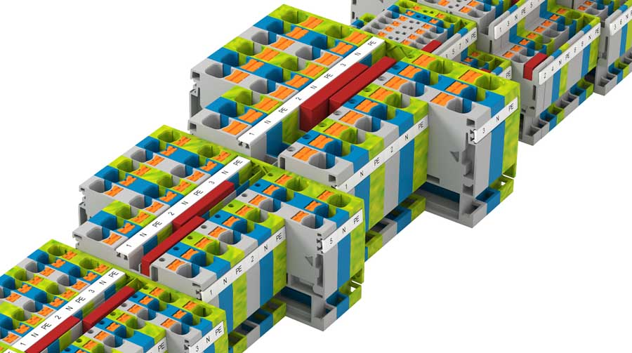
Bild: Die Push-in-Klemmen PRK und PSL von Conta-Clip sind jetzt auch in je drei neuen Varianten 10/2A, /3A und /4A für Leiterquerschnitte bis 10 mm² erhältlich

Bilder: | prk_reihenklemmen | Zeichen: | 1427
Dateiname: | 202303035_pm_reihenklemmen_prk-psl10 | Datum: | 19.04.2023
Über CONTA-CLIP
CONTA-CLIP zählt zu den bedeutendsten Herstellern von elektrischen/elektronischen Verbindungselementen und Kabelmanagementsystemen in Europa. Das mittelständische Unternehmen mit Sitz in Hövelhof (NRW) produziert seit 1978 elektrische und elektronische Verbindungstechnik für die Prozess- und Industrieautomation, schwerpunktmäßig für die Branchen Bahntechnik, Fördertechnik, Gebäudeautomation, Klimatechnik, Maschinen- und Anlagenbau, Mess-, Steuer- und Regeltechnik, Schalttafelbau, Schiffbau, Transformatorenbau und Umwelttechnik. Die Produktbereiche des Unternehmens untergliedern sich in die Sparten CONTA-CONNECT für elektrische Verbindungstechnik, CONTA-CABLE für Kabelmanagementsysteme, CONTA-ELECTRONICS für Elektronik und CONTA-CON für Leiterplattenverbinder. Neben seinen Produkten bietet CONTA-CLIP auch Dienstleistungen bei der Gehäusebearbeitung, der Klemmleistenmontage, der Komponentenbedruckung und der kundenspezifischen Elektronik an.
Kontakt:  CONTA-CLIP  Verbindungstechnik GmbH  Franziska Klein  Otto-Hahn-Straße 7  33161 Hövelhof  Tel.: 05257 / 9833 - 173  E-Mail: franziska.klein@conta-clip.de  Internet: www.conta-clip.com |  | gii die Presse-Agentur GmbH  Immanuelkirchstraße 12  10405 Berlin  Tel.: 030 / 538 965 - 0  E-Mail: info@gii.de  Internet: www.gii.de

